Муниципальное образовательное учреждение
Непецинская общеобразовательная школа

Реферат
«Решение задач при помощи электронных таблиц»

Автор: Коротков Павел, 8 «б» класс
Руководитель: учитель математики
Гончарук Анастасия Викторовна

2017 год.

ОГЛАВЛЕНИЕ
- Введение 3
- Основная часть 4
- Заключение 16
- Список использованной литературы 16

- Введение
Целью моей работы было рассмотреть задачи, решаемых при помощи электронных таблиц. Определить роль Excel в различных сферах деятельности, ведь знание Microsoft Excel стало обязательным требованием для офисных рабочих.
Навыки работы в табличном редакторе Microsoft Excel упоминаются практически в каждой вакансии для офисных работников, но многие претенденты недооценивают сложность этой программы, пока не столкнутся с ней на практике.
Кому важно знать Microsoft Excel?
1. Администраторы баз данных
Списки и базы данных – самый распространенный способ использования Excel. В той или иной степени таблицы формата xsl. применяются во всех сферах, однако особенно актуальны они там, где приходится иметь дело с большими массивами данных. В табличном редакторе можно создавать и быстро заполнять базы, сортировать и фильтровать огромные объемы информации по различным критериям запросов, делать выборки и отчеты при помощи сводных таблиц.
2. Бухгалтеры
Для бухгалтеров Excel незаменим – он может работать как в комплексе с профессиональными учетными системами типа 1С, так и вместо них. Бухгалтерский софт позволяет экспортировать данные в сводные таблицы Excel, чтобы проводить глубокий анализ по различным параметрам и составлять отчеты. Также с помощью Эксель производятся сложные расчеты с применением различных поправок и коэффициентов, которые можно шаблонизировать для циклически повторяемых операций. Кроме того, табличный редактор часто используется для создания документов – прайс-листов, счетов-фактур и других форм.
3. Экономисты и финансовые аналитики
Табличный редактор отличается обширным функционалом для финансовых расчетов: с помощью формул можно рассчитать пени, неустойки, проценты по ссудам и кредитам, моментально пересчитывать цены с учетом колебаний курса валют и других переменных. Функции Excel позволяют проводить анализ данных любой сложности: ABC и XYZ, факторный и дисперсионный анализ, анализ чувствительности инвестпроектов и многие другие. Это отличный инструмент для исследования рынков, прогнозирования продаж и составления сводных отчетов с графиками и диаграммами.
4. Банковские служащие
Эксель обладает множеством функций для расчетов различных показателей для банковских продуктов. К примеру, для подсчета выгодных процентных ставок с учетом платежеспособности физлица или предприятия, определения ежемесячных платежей, исходя из процентной ставки, числа периодов и суммы займа (функция ПЛТ), вычисления сроков погашения кредита (функция КПЕР), подсчета дохода банка для кредитов с заданной суммой, ежемесячными выплатами и сроком погашения (функция СТАВКА). Также в Excel легко рассчитать сумму, которую клиент может взять в кредит с установленными банком процентными ставками, исходя из суммы, которую он готов выплачивать ежемесячно (функция ПС).
5. Менеджеры по продажам/закупкам
Таблицы Excel часто используются в качестве CRM для ведения клиентской базы или базы поставщиков. В программе удобно группировать данные по определенным признакам – дата звонка, «горячий» или «холодный» клиент, статус сделки, объем заказа. Кроме того, в Excel можно хранить списки ассортимента для выгрузки в Интернет-магазин, вести торговый учет, делать анализ и прогнозирование продаж, готовить коммерческие предложения, рассчитывать скидки и специальные условия по программам лояльности. Широко применяются возможности визуализации в Microsoft Excel для создания отчетов по различным показателям и стильных презентаций с графиками и диаграммами.
Помимо вышеуказанных сфер, Excel используют в науке и медицине, социологии и статистике, IT и SEO, маркетинге и рекламе, поэтому реальные навыки владения табличным редактором – это неоспоримое преимущество на рынке труда.

- Основная часть
УРАВНЕНИЯ И ЗАДАЧИ НА ПОДБОР ПАРАМЕТРА В EXCEL
Часто нам нужно предварительно спрогнозировать, какие будут результаты вычислений при определенных входящих параметрах. Например, если получить кредит на закупку товара в банке с более низкой процентной ставкой, а цену товара немного повысить – существенно ли возрастет прибыль при таких условиях?
При разных поставленных подобных задачах, результаты вычислений могут зависить от одного или нескольких изменяемых условий. В зависимости от типа прогноза в Excel следует использовать соответствующий инструмент для анализа данных.
ПОДБОР ПАРАМЕТРА И РЕШЕНИЕ УРАВНЕНИЙ В EXCEL
Данный инструмент следует применять для анализа данных с одним неизвестным (или изменяемым) условием. Например:
2x+1=7
y=7 является функцией x;
нам известно значение y, следует узнать при каком значении x мы получим y, вычисляемый формулой.
Решим данную задачу встроенными вычислительными инструментами Excel для анализа данных:
1. Заполните ячейки листа, так как показано на рисунке:
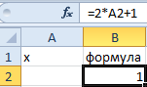
2. Перейдите в ячейку B2 и выберите инструмент, где находится подбор параметра в Excel: «Данные» - «Работа с данными» - «Анализ что если» - «Подбор параметра».
3. В появившемся окне заполните поля значениями как показано на рисунке, и нажмите ОК:
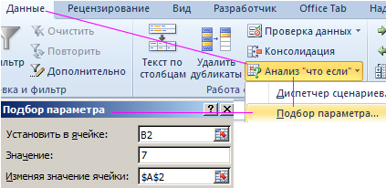
В результате мы получили правильное значение 3.
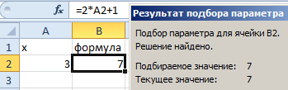
Получили максимально точный результат: 2*3+1=7
РЕШЕНИЕ УРАВНЕНИЙ МЕТОДОМ ПОДБОРА ПАРАМЕТРОВ EXCEL
Инструмент «Подбор параметра» применяется в ситуации, когда известен результат, но неизвестны аргументы. Excel подбирает значения до тех пор, пока вычисление не даст нужный итог.
Путь к команде: «Данные» - «Работа с данными» - «Анализ «что-если»» - «Подбор параметра».
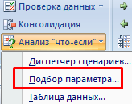
Рассмотрим на примере решение квадратного уравнения х² + 3х + 2 = 0. Порядок нахождения корня средствами Excel:
1. Введем в ячейку В2 формулу для нахождения значения функции. В качестве аргумента применим ссылку на ячейку В1.
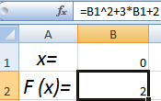
2. Открываем меню инструмента «Подбор параметра». В графе «Установить в ячейку» - ссылка на ячейку В2, где находится формула. В поле «Значение» вводим 0. Это то значение, которое нужно получить. В графе «Изменяя значение ячейки» - В1. Здесь должен отобразиться отобранный параметр.
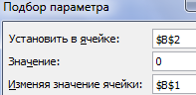
3. Открываем меню инструмента «Подбор параметра». В графе «Установить в ячейку» - ссылка на ячейку В2, где находится формула. В поле «Значение» вводим 0. Это то значение, которое нужно получить. В графе «Изменяя значение ячейки» - В1. Здесь должен отобразиться отобранный параметр.
4. После нажатия ОК отобразится результат подбора. Если нужно его сохранить, вновь нажимаем ОК. В противном случае – «Отмена».
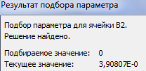
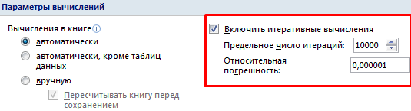
Для подбора параметра программа использует циклический процесс. Чтобы изменить число итераций и погрешность, нужно зайти в параметры Excel. На вкладке «Формулы» установить предельное количество итераций, относительную погрешность. Поставить галочку «включить итеративные вычисления».
ПОИСК РЕШЕНИЯ ЗАДАЧ В EXCEL С ПРИМЕРАМИ
Пользователи Excel давно и успешно применяют программу для решения различных типов задач в разных областях.
Excel – это самая популярная программа в каждом офисе во всем мире. Ее возможности позволяют быстро находить эффективные решения в самых разных сферах деятельности. Программа способна решать различного рода задачи: финансовые, экономические, математические, логические, оптимизационные и многие другие. Для наглядности мы каждое из выше описанных решение задач в Excel и примеры его выполнения.
РЕШЕНИЕ ЗАДАЧ ОПТИМИЗАЦИИ В EXCEL
Оптимизационные модели применяются в экономической и технической сфере. Их цель – подобрать сбалансированное решение, оптимальное в конкретных условиях (количество продаж для получения определенной выручки, лучшее меню, число рейсов и т.п.).
В Excel для решения задач оптимизации используются следующие команды:
Подбор параметров («Данные» - «Работа с данными» - «Анализ «что-если»» - «Подбор параметра») – находит значения, которые обеспечат нужный результат.
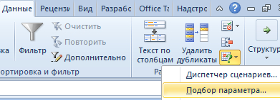
Поиск решения (надстройка Microsoft Excel; «Данные» - «Анализ») – рассчитывает оптимальную величину, учитывая переменные и ограничения. Перейдите по ссылке и узнайте, как подключить настройку «Поиск решения».
Диспетчер сценариев («Данные» - «Работа с данными» - «Анализ «что-если»» - «Диспетчер сценариев») – анализирует несколько вариантов исходных значений, создает и оценивает наборы сценариев.
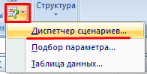
Для решения простейших задач применяется команда «Подбор параметра». Самых сложных – «Диспетчер сценариев». Рассмотрим пример решения оптимизационной задачи с помощью надстройки «Поиск решения».
Условие. Фирма производит несколько сортов йогурта. Условно – «1», «2» и «3». Реализовав 100 баночек йогурта «1», предприятие получает 200 рублей. «2» - 250 рублей. «3» - 300 рублей. Сбыт, налажен, но количество имеющегося сырья ограничено. Нужно найти, какой йогурт и в каком объеме необходимо делать, чтобы получить максимальный доход от продаж.
Известные данные (в т.ч. нормы расхода сырья) занесем в таблицу:
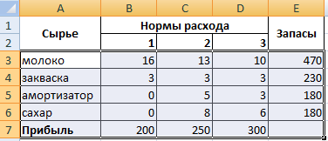
На основании этих данных составим рабочую таблицу:
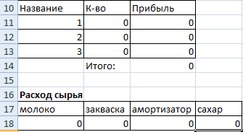
Количество изделий нам пока неизвестно. Это переменные.
В столбец «Прибыль» внесены формулы: =200*B11, =250*В12, =300*В13.
Расход сырья ограничен (это ограничения). В ячейки внесены формулы: =16*B11+13*B12+10*B13 («молоко»); =3*B11+3*B12+3*B13 («закваска»); =0*B11+5*B12+3*B13 («амортизатор») и =0*B11+8*B12+6*B13 («сахар»). То есть мы норму расхода умножили на количество.
Цель – найти максимально возможную прибыль. Это ячейка С14.
Активизируем команду «Поиск решения» и вносим параметры.
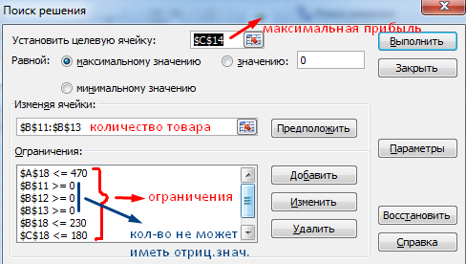
После нажатия кнопки «Выполнить» программа выдает свое решение.
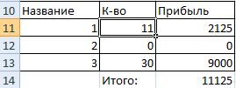
Оптимальный вариант – сконцентрироваться на выпуске йогурта «3» и «1». Йогурт «2» производить не стоит.
РЕШЕНИЕ ФИНАНСОВЫХ ЗАДАЧ В EXCEL
Чаще всего для этой цели применяются финансовые функции. Рассмотрим пример.
Условие. Рассчитать, какую сумму положить на вклад, чтобы через четыре года образовалось 400 000 рублей. Процентная ставка – 20% годовых. Проценты начисляются ежеквартально.
Оформим исходные данные в виде таблицы:
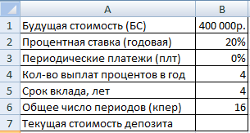

Так как процентная ставка не меняется в течение всего периода, используем функцию ПС (СТАВКА, КПЕР, ПЛТ, БС, ТИП).
Заполнение аргументов:
Ставка – 20%/4, т.к. проценты начисляются ежеквартально.
Кпер – 4*4 (общий срок вклада * число периодов начисления в год).
Плт – 0. Ничего не пишем, т.к. депозит пополняться не будет.
Тип – 0.
БС – сумма, которую мы хотим получить в конце срока вклада.
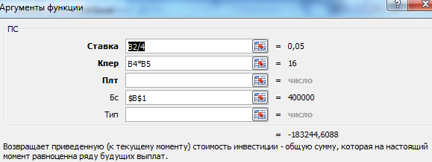
Вкладчику необходимо вложить эти деньги, поэтому результат отрицательный.
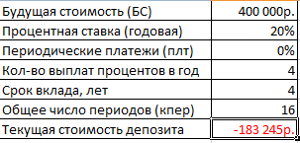
Для проверки правильности решения воспользуемся формулой: ПС = БС / (1 + ставка)^{кпер}. Подставим значения: ПС = 400 000 / (1 + 0,05)¹⁶ = 183245.
РЕШЕНИЕ ЛОГИЧЕСКИХ ЗАДАЧ В EXCEL
В табличном процессоре есть встроенные логические функции. Любая из них должна содержать хотя бы один оператор сравнения, который определит отношение между элементами (=, >, <, >=, <=). Результат логического выражения – логическое значение ИСТИНА или логическое значение ЛОЖЬ.
Пример задачи. Ученики сдавали зачет. Каждый из них получил отметку. Если больше 4 баллов – зачет сдан. Менее – не сдан.

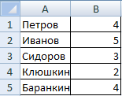
Ставим курсор в ячейку С1. Нажимаем значок функций. Выбираем «ЕСЛИ».
Заполняем аргументы. Логическое выражение – B1>=4. Это условие, при котором логическое значение – ИСТИНА.
Если ИСТИНА – «Зачет сдал». ЛОЖЬ – «Зачет не сдал».
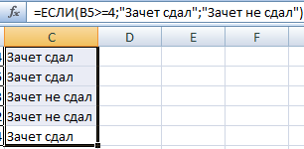
ПОСТРОЕНИЕ ГРАФИКОВ В EXCEL ПО ДАННЫМ ТАБЛИЦЫ
Информация воспринимается легче, если представлена наглядно. Один из способов презентации отчетов, планов, показателей и другого вида делового материала – графики и диаграммы.
Построение графиков функций — одна из возможностей Excel. Рассмотрим процесс построение графиков некоторых математических функций: линейной, квадратичной и обратной пропорциональности.
Функция, это множество точек (x, y), удовлетворяющее выражению y=f(x). Поэтому, нам необходимо заполнить массив таких точек, а Excel построит нам на их основе график функции.
1) Рассмотрим пример построения графика линейной функции: y=5x-2
Графиком линейной функции является прямая, которую можно построить по двум точкам. Создадим табличку.
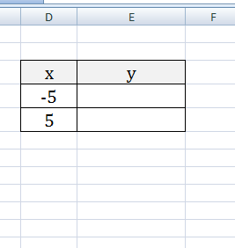
В нашем случае y=5x-2. В ячейку с первым значением y введем формулу: =5*D4-2. В другую ячейку формулу можно ввести аналогично (изменив D4 на D5) или использовать маркер автозаполнения.
В итоге мы получим табличку:
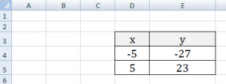
Теперь можно приступать к созданию графика.
Выбираем: ВСТАВКА — > ТОЧЕЧНАЯ -> ТОЧЕЧНАЯ С ГЛАДКИМИ КРИВЫМИ И МАРКЕРАМИ (рекомендую использовать именно этот тип диаграммы)
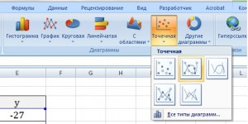
Появиться пустая область диаграмм. Нажимаем кнопку ВЫБРАТЬ ДАННЫЕ
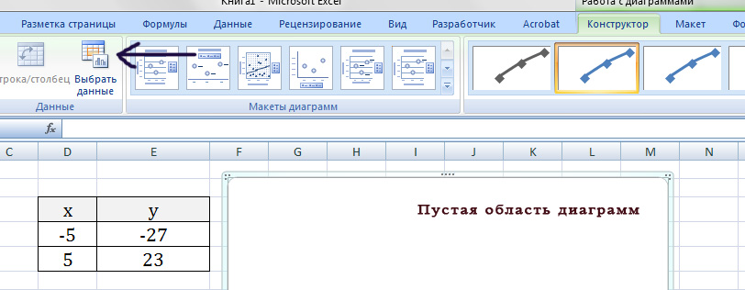
Выберем данные: диапазон ячеек оси абсцисс (х) и оси ординат (у). В качестве имени ряда можем ввести саму функцию в кавычках «y=5x-2» или что-то другое. Вот что получилось:
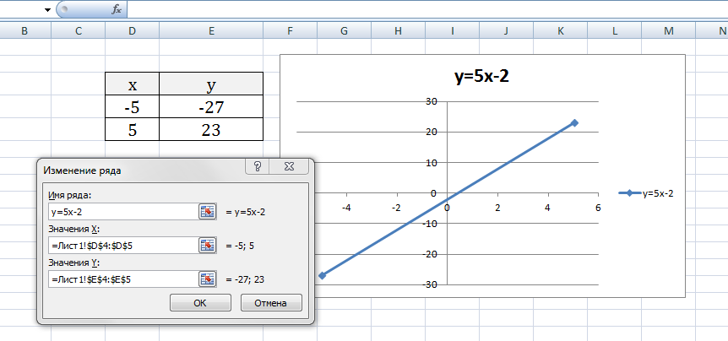
Нажимаем ОК. Перед нами график линейной функции.
2) Рассмотрим процесс построения графика квадратичной функции — параболы y=2x²-2
Параболу по двум точкам уже не построить, в отличии от прямой.
Зададим интервал на оси x, на котором будет строиться наша парабола. Выберу [-5; 5].
Задам шаг. Чем меньше шаг, тем точнее будет построенный график. Выберу 0,2.
Заполняю столбец со значениями х, используя маркер автозаполнения до значения х=5.
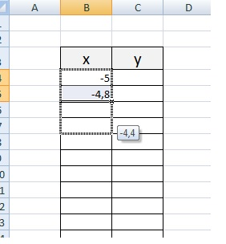
Столбец значений у рассчитывается по формуле: =2*B4^2-2. Используя маркер автозаполнения, рассчитываем значения у для остальных х.

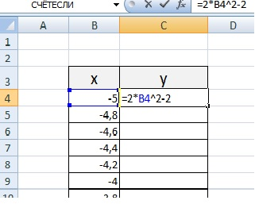
Выбираем: ВСТАВКА — > ТОЧЕЧНАЯ -> ТОЧЕЧНАЯ С ГЛАДКИМИ КРИВЫМИ И МАРКЕРАМИ и действуем аналогично построению графика линейной функции.
Получим:
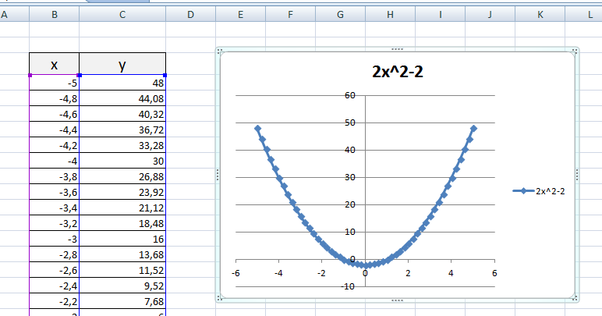
Чтобы не было точек на графике, поменяйте тип диаграммы на ТОЧЕЧНАЯ С ГЛАДКИМИ КРИВЫМИ.
Любые другие графики непрерывных функций строятся аналогично.
3) Если функция кусочная, то необходимо каждый «кусочек» графика объединить в одной области диаграмм.
Рассмотрим это на примере функции у=1/х.
Функция определена на интервалах (-∞;0) и (0; +∞)
Создадим график функции на интервалах: [-4;0) и (0; 4].
Подготовим две таблички, где х изменяется с шагом 0,2:

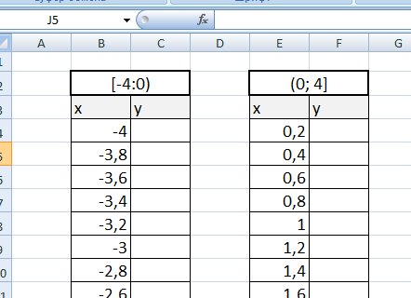
Находим значения функции от каждого аргумента х аналогично примерам выше.
На диаграмму вы должны добавить два ряда — для первой и второй таблички соответственно
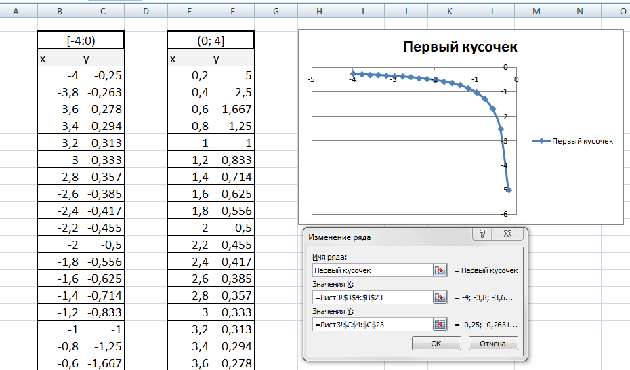
Далее нажимаем кнопочку ДОБАВИТЬ и заполняем табличку ИЗМЕНЕНИЕ РЯДА значениями из второй таблички.

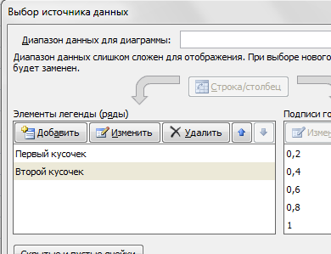
Получаем график функции y=1/x
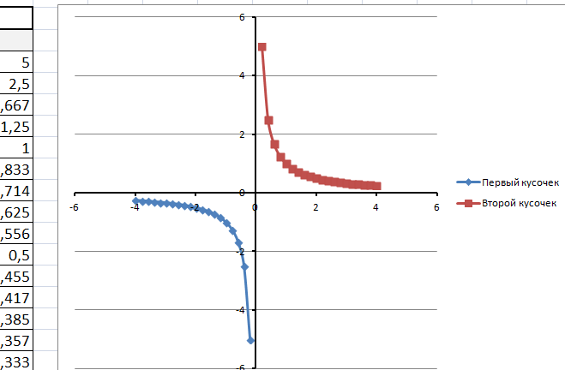

3. Заключение
Excel – это самое полезное, универсальное и многофункциональное программное средство из пакета Office. Основное назначение Excel – хранение, анализ и визуализация данных, создание отчетов и проведение сложных расчетов.
Большинству работников достаточно освоить несколько базовых операций – работу с листами, импорт и экспорт данных, сортировку и фильтры, механическое заполнение таблиц, составление отчетности и пару несложных формул. Но для представителей определенных профессий высокий уровень владения Microsoft Excel – это первоочередная необходимость.

4. Список используемой литературы
1.Айзек, М.П. Вычисления, графики и анализ данных в Excel 2010. Самоучитель / М.П. Айзек. - СПб.: Наука и техника, 2013. - 352 c.
2. Долженков, В.А. Самоучитель Excel 2010 / В.А. Долженков, А.Б. Стученков. - СПб.: БХВ-Петербург, 2013. - 400 c.
3. Серогодский, В.В. Excel 2010. Пошаговый самоучитель + справочник пользователя / В.В. Серогодский. - СПб.: Наука и техника, 2012. - 400 c.

